МБОУ Пролетарская СОШ №6 ОДО «Василек»

Проект

«Новогодний калейдоскоп»

группа компенсирующей направленности

Воспитатель: Новикова И.А.

г.Пролетарск
Тема: «Новогодний калейдоскоп»
Тип и вид проекта: познавательно-творческий, групповой, краткосрочный.
Участники проекта: воспитатель, дети, родители.
Возраст детей: 5-6 лет.
Продолжительность: 2 недели.
Актуальность:
Новый год – один из самых любимых и весёлых праздников, когда волшебства и чудес ждут не только дети, но и взрослые. А в этом году на улице в декабре зимняя, холодная, снежная погода, днём случаются оттепели, и мы чувствуем приближение Нового года. В связи с этим возникла необходимость в создании в группе и на участке праздничной атмосферы.
Цель: Расширить знания детей о празднике «Новый год», познакомить с обычаями и традициями, характерными для этого праздника, с его героями и атрибутами.
Задачи проекта: Развивать у детей познавательный интерес к миру природы, внимание, воображение, память.
Развивать творческие способности детей через различные виды деятельности.
Обогащать и активизировать речь детей.
Воспитывать у детей чувство удовлетворения от участия в коллективной подготовке к празднику.
Формировать у детей представление об обычаях и традициях празднования новогоднего торжества, развивать творческие способности детей через различные виды деятельности.
Побуждать родителей к совместной творческой деятельности с детьми.
Ожидаемые результаты проекта:
- познавательное развитие: расширение знаний об обычаях и традициях празднования новогоднего – торжества, его героях и символах;
- речевое развитие: активизация и обогащение словарного запаса детей по теме проекта, формирование умения правильно формулировать предложения, составлять рассказы по предложенному материалу;
- социально-коммуникативное развитие: обогащение социального опыта детей через различные виды деятельности;
- художественно-эстетическое развитие: достижение положительного эмоционального отношения у детей к предстоящему празднику, подготовка своими руками сюрпризов, подарков, поделок, открыток для близких людей;
- физическое развитие: повышение эмоционального, психологического, физического благополучия детей.
Этапы реализации проекта.
1. Подготовительный.
- Выбор темы проекта, совпал с календарно-тематическим планированием;
- Определение цели и задач проекта;
- Составление плана работы в соответствии с календарно-тематическим планированием;
- Изучение методической литературы;
- Подготовка оборудования, материалов;
- Предварительная работа с родителями.
2. Практический этап.
План реализации проекта.
Цели:
- выучить стихотворение: К.Бальмонта «Снежинка», С.Маршак «Декабрь», «Тает месяц молодой».
- наблюдать подготовку города Пролетарска к встрече Нового года.
- принять участие в конкурсе: «Новогодние поделки».
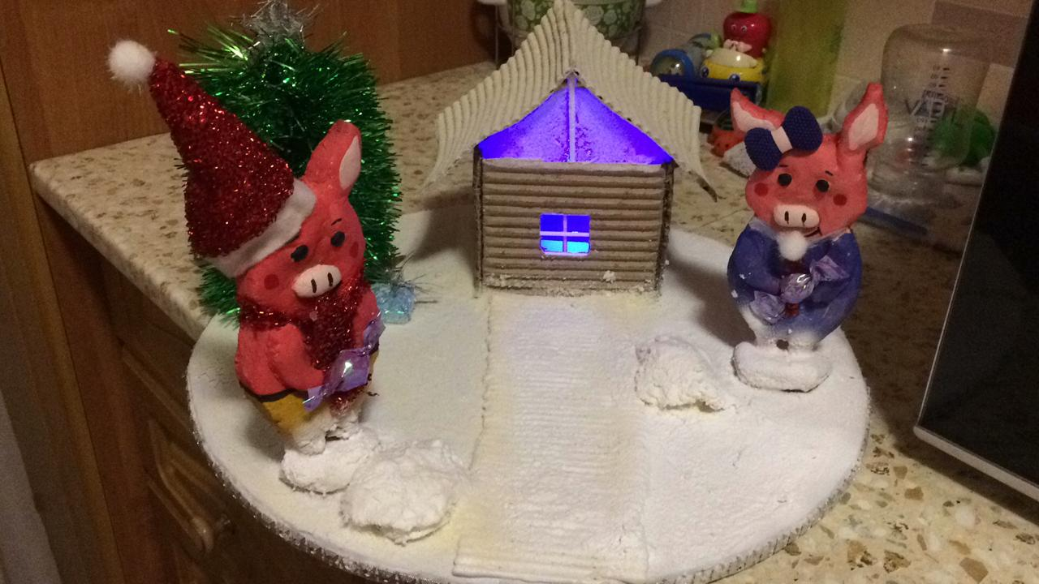
- знакомство с поэзией: Е. Благинина «Елка», К. Чуковский «Елка», Д. Хармс «Дворник – Дед Мороз».
- прочитать новогодние истории.
- побеседовать о празднике «Новый год» как о семейном празднике, пробуждая интерес к родственным связям, показывая радость родственных отношений.
- участвовать в сооружении снежных построек на участке.
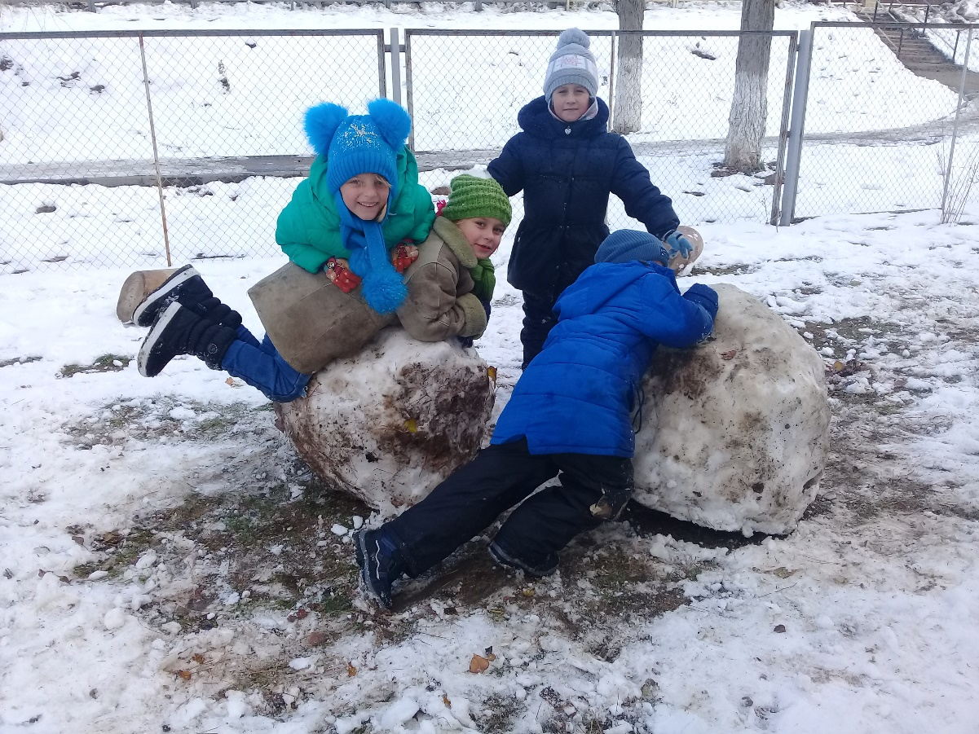
- поупражнять детей в речевой традиции «Копилка слов»: «зимние слова» (картинки и
- написать пригласительное письмо на праздник Дедушке Морозу.
- участвовать в подготовке к Новогодним праздникам (рекомендации по безопасному оформлению детских костюмов для родителей).
Образовательные области: содержание деятельности.
Познавательное развитие
ОД «Готовимся к Новому году»;
ручной труд «Новогодняя гирлянда»
цикл наблюдений «Что зима нам принесла?»;
познавательно-исследовательская деятельность со снегом и льдом;
беседа «Что такое Новый год?»;
проблемно-игровая ситуация «Кощей украл Снегурочку»;
д/и «Зимние приметы»;
Речевое развитие
ОД «Сочиняем сказку про Деда Мороза»;
ОД «Игры зимой» (рассказывание по картине);
ОД «Чтение сказки В. Одоевского «Мороз Иванович»;
Беседы «Почему я люблю зиму?», «Какой подарок я хочу на Новый год?»,
А. С. Пушкин «Мороз и солнце…»;
В. Берестов «Снегопад»;
А. Барто «Снежинка», «В защиту Деда Мороза»;
Н. Носов «На горке»;
Братья Гримм «Госпожа Метелица»;
А. Толстой «Морозко»;
М. Зощенко «Елка»;
С. Маршак «12 месяцев»;
загадки, пословицы, поговорки;
разучивание стихов по теме;
составление рассказов о зиме, о Новом годе из личного опыта и по картинам и иллюстрациям;
д/и «Назови ласково», «Какая бывает зима?».
Социально-коммуникативное развитие
Сюжетно-ролевые игры «На прогулке в зимнем лесу», «Семья готовится к встрече Нового года», «Магазин подарков», «Встречаем гостей»;
д/и «Когда это бывает?», «Что случилось?», «Отгадай и назови», «Узнай сказку по предмету», «Разложи по порядку»; рассматривание тематического альбома «Зима»;
беседы «Идёт Волшебница Зима», «Для чего люди дарят друг другу подарки?», «Правила поведения на морозе», «Пожароопасные предметы»;
драматизация по сказкам «Зимовье зверей», «Заюшкина избушка»;
Художественно-эстетическое развитие
ОД «Зимний лес» (рисование);
ОД «Зимний пейзаж» (рисование-оттиск);
ОД «Снегири» (рисование шерстью);
коллективная аппликация гирлянда «Разноцветная цепочка», изготовление украшений для елки (соленое тесто);
рассматривание репродукций картин:
Ю. Васнецов «Снегурочка», М. Врубель «Снегурочка», И.Рыбакова «Новогодний вечер», С. Жуковский «Зима», Н. Крымов «Розовая зима», К. Юно «Волшебница-зима» и др.;
рассматривание новогодних открыток;
прослушивание музыкальных произведений:
П. Чайковский «Зима», «Щелкунчик», А. Вивальди «Зима»,
Р. Шуман «Зимой», А. Пьяццолла «Зима», Дебюсси «Снег идет» и др.,
разучивание новогодних песен, танцев
Физическое развитие
пальчиковая гимнастка «Елочка», «Снежок»;
физкультминутка «Дует ветер», «Снежинки», «Вот под елочкой зеленой»;
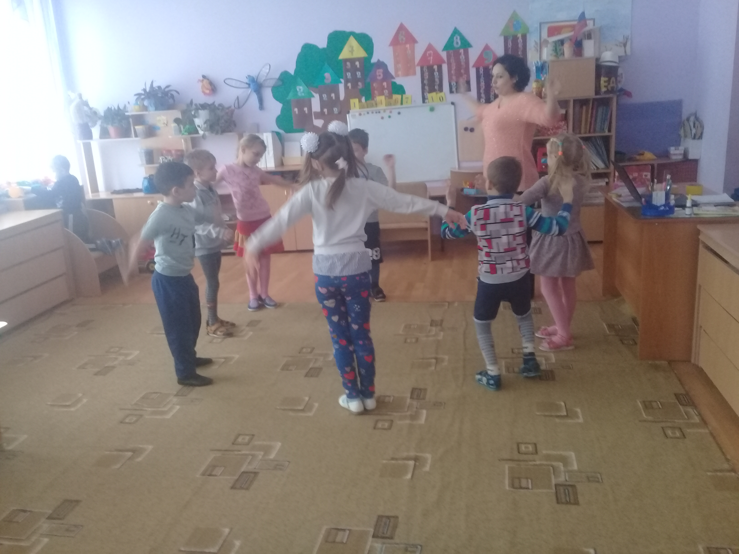
дыхательная гимнастика «В зимнем лесу», «Снежинка»;
хороводные игры «Вот мороз, так мороз», «Заморожу»;
п/и «Два Мороза», «Мороз – красный нос», «Кто дальше бросит», «Раз, два, три, беги», «Берегись, заморожу», «Снежная карусель»;
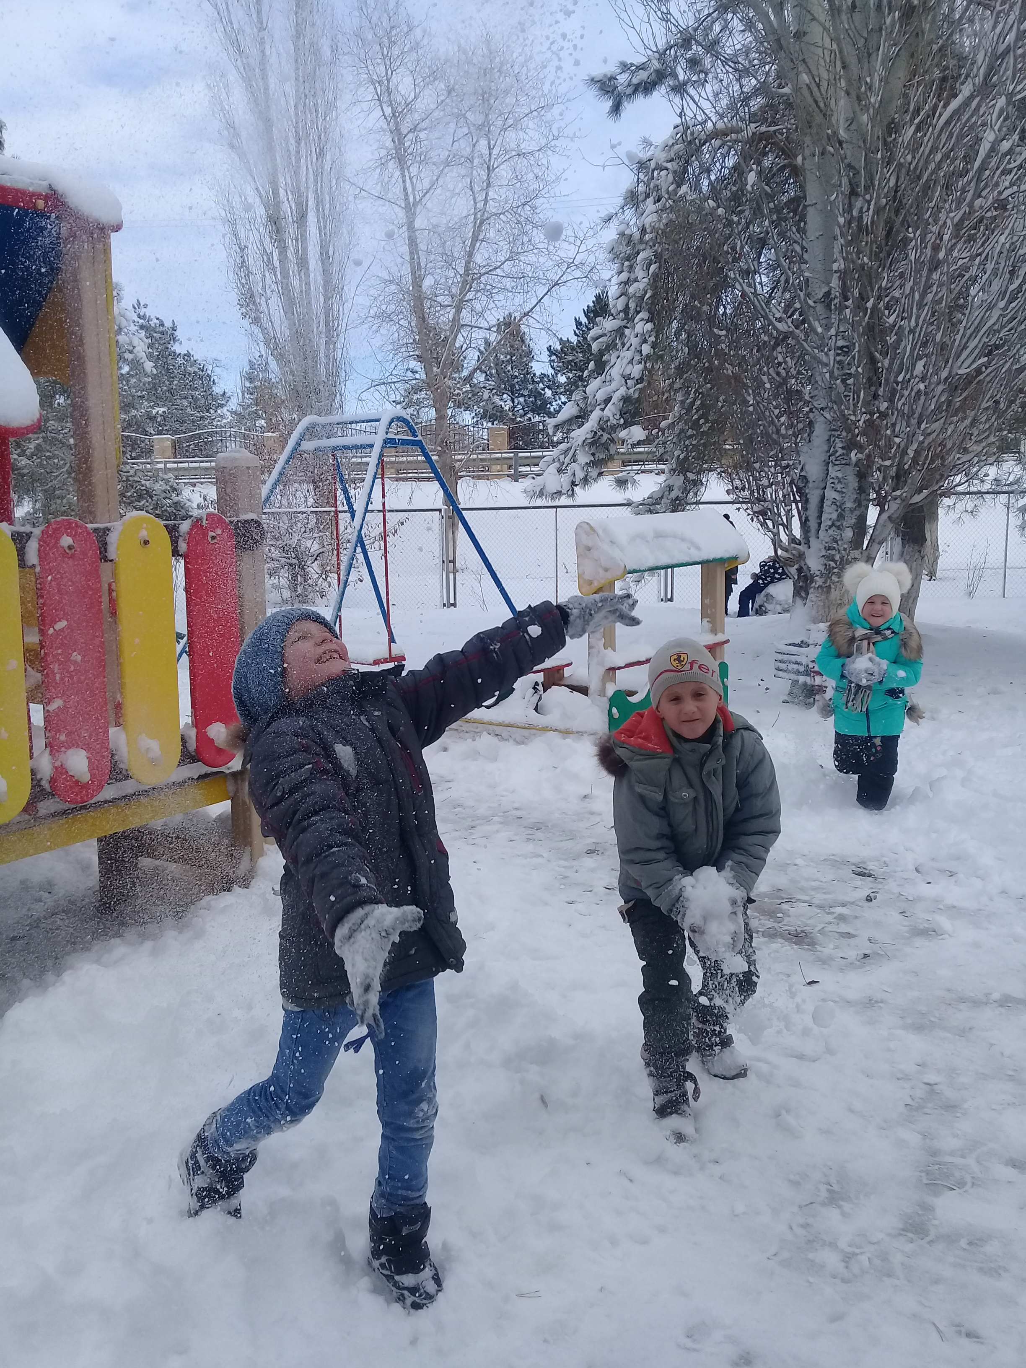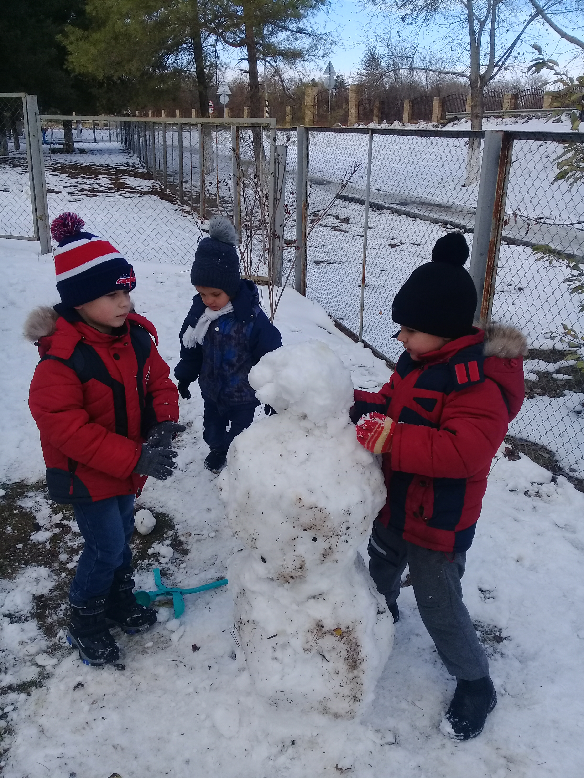
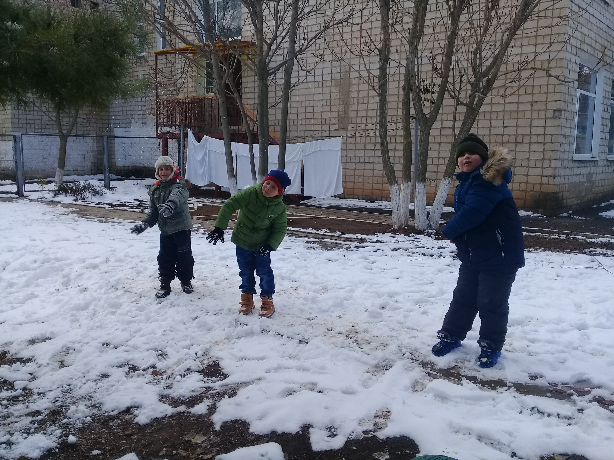
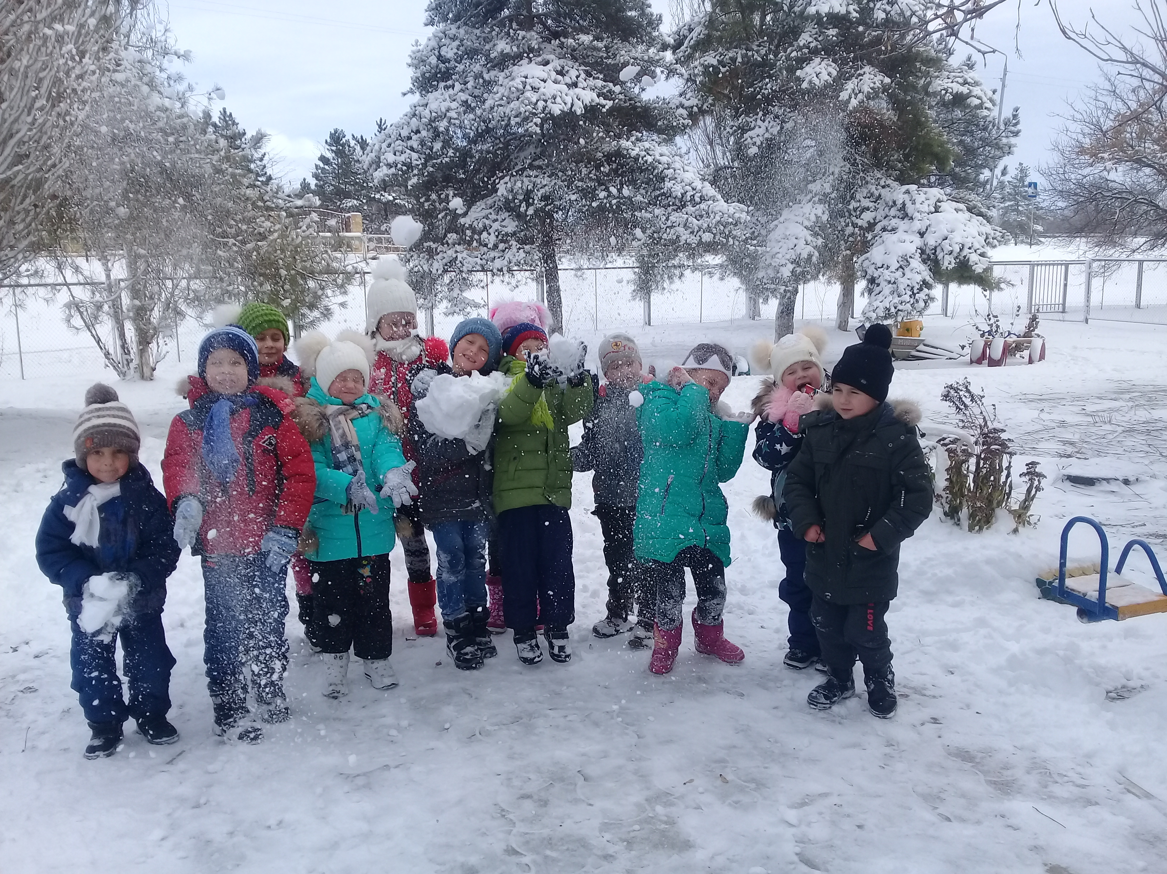
Взаимодействие с родителями
Украшение группы к празднику;
участие в конкурсе поделок;
участие в акции «Пяточек на удачу»;

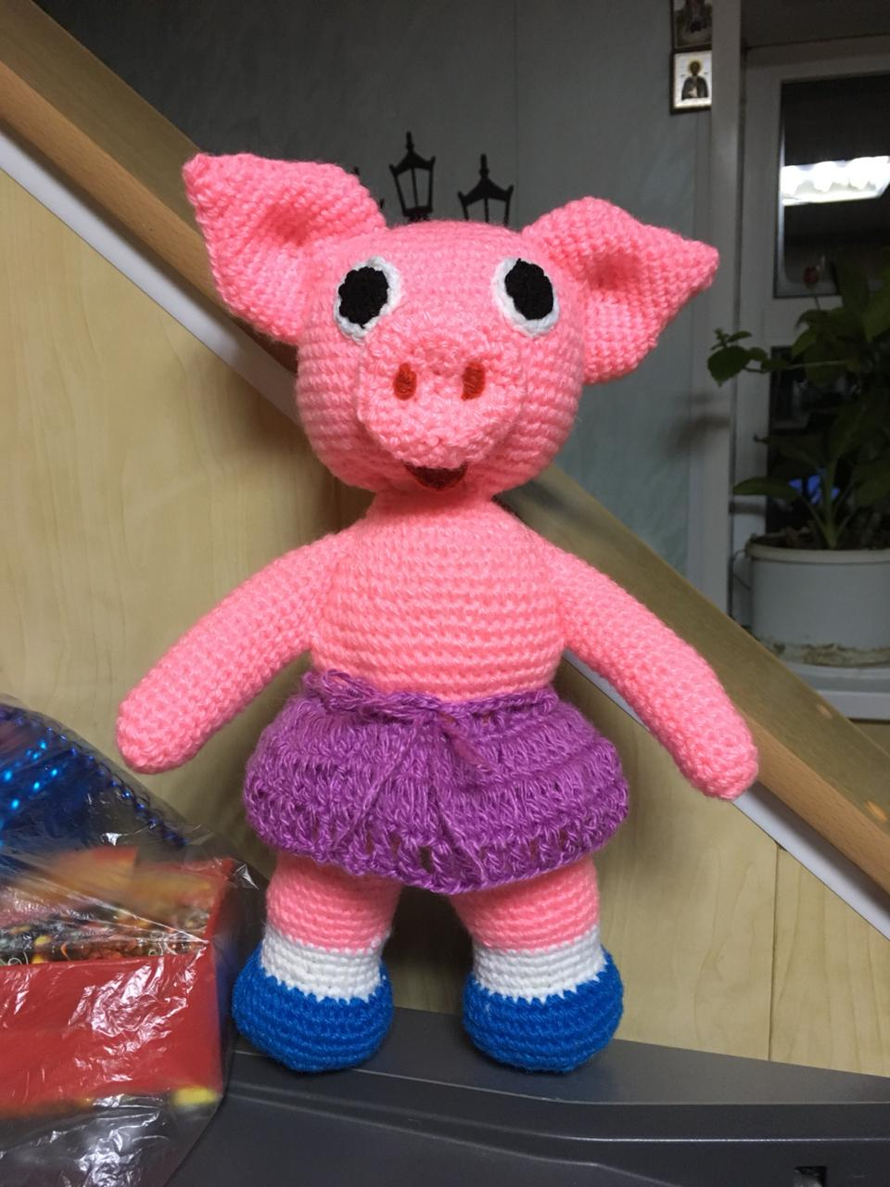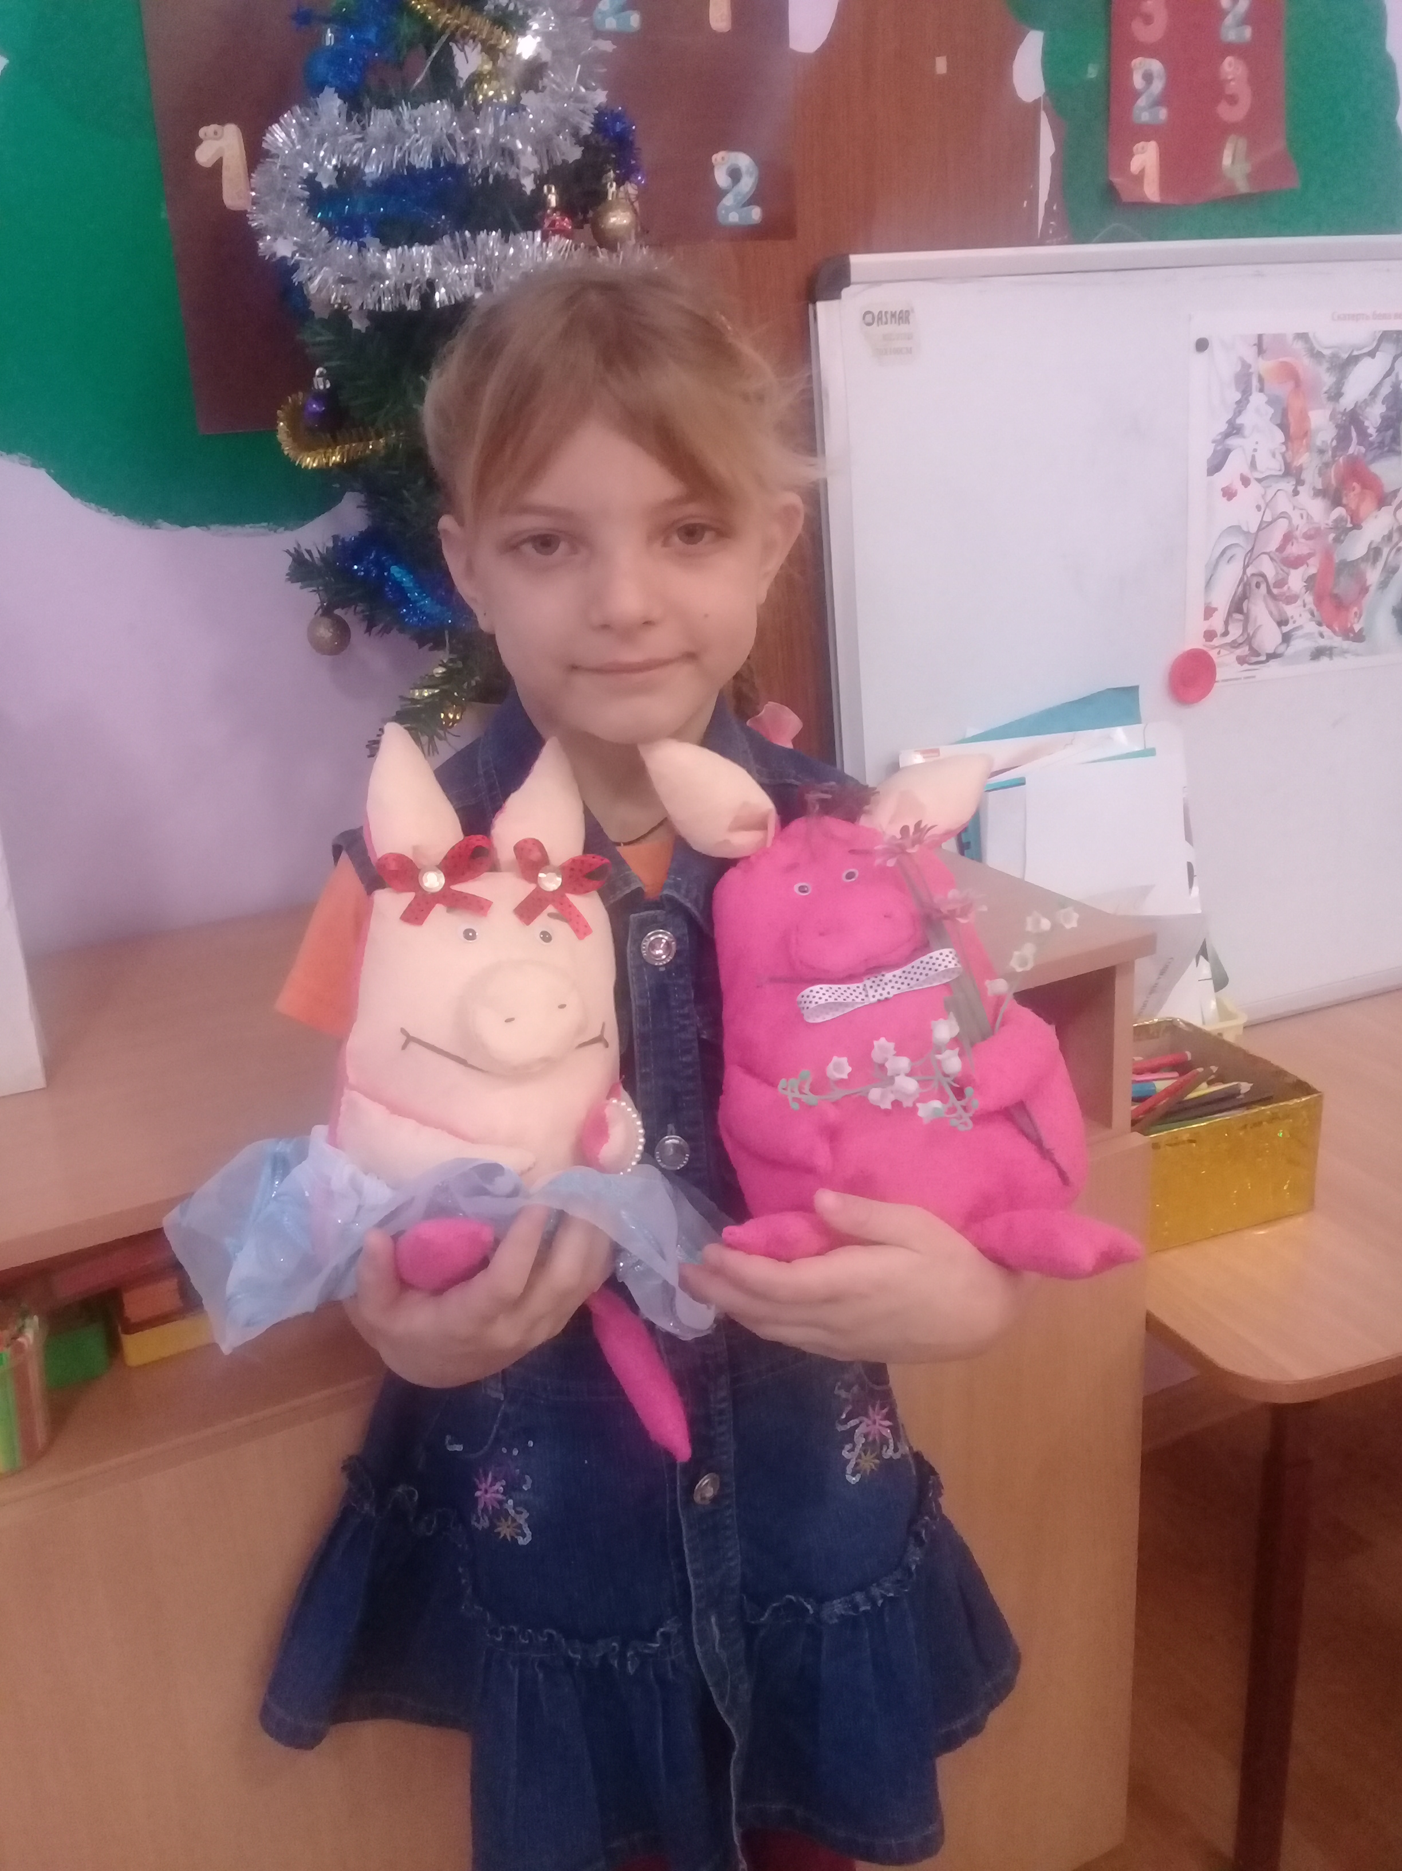
заучивание стихов на новогоднюю тематику;
подготовка новогодних костюмов и атрибутов;
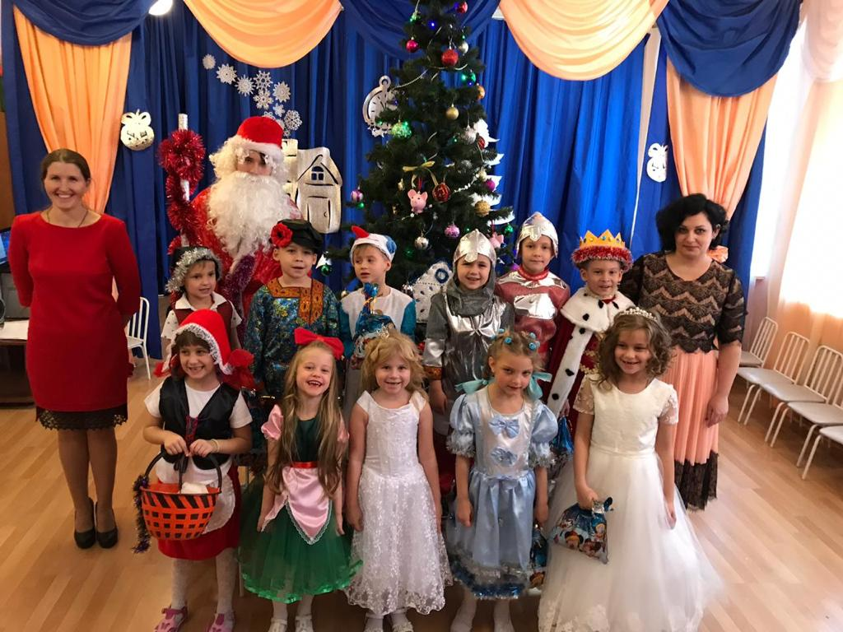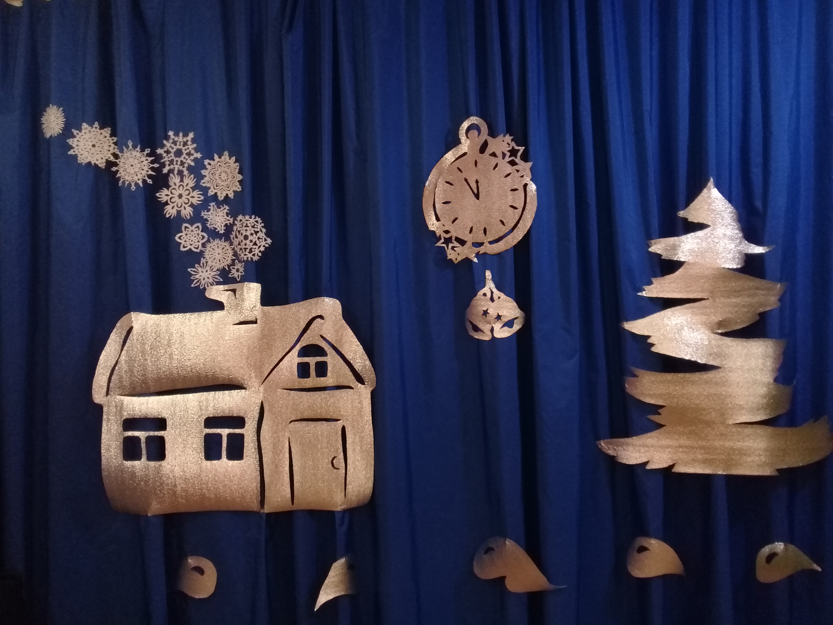
утренник «Новогодний карнавал»;
консультации для родителей «История празднования Нового года в России», «История елочной игрушки»;
памятка для родителей по правилам пожарной безопасности на Новый год;
В процессе работы использовались разнообразные методы и приёмы: игровые, наглядные, словесные, наблюдения; использовались технологии: здоровьесберегающие, информационно-коммуникативные, исследовательской деятельности.
3. Заключительный этап.
1. Подведение итогов проекта.
Продукт проектной деятельности:
- утренник «Новогодний карнавал»;
- выставка «Новогодние поделки»,
- оформление группы, раздевалки, лестницы с использованием работ детей.
2. Анализ результатов работы.
В ходе реализации проекта:
- дети были увлечены различными видами деятельности по теме, развивались творческие способности;
- углубились знания о празднике, дети делились своими впечатлениями с родителями;
- совершенствовалось умение осуществлять экспериментальную деятельность, устанавливать причинно-следственные связи в окружающем мире, возрос познавательный интерес;
- расширился и активизировался словарный запас,
- проводимая работа объединяла детей и родителей, создавала праздничное, предновогоднее настроение в коллективе.
Литература:
«Занятия по ознакомлению с окружающим миром» в старшей группе О.В.Дыбина изд. МОЗАИКА-СИНТЕЗ Москва 2011г.
«Ознакомление с природой в детском саду» старшая группа О.А.Соломенникова ФГОС изд. МОЗАИКА-СИНТЕЗ Москва 2015г.
«Придумай слово» - речевые игры и упражнения для дошкольников О.С.Ушаковой Москва просвещение «Учебная литература 1996г.
Обучение дошкольников грамоте с детьми 3-7 лет Н.С.Варенцова изд. МОЗАИКА-СИНТЕЗ Москва 2009г.
«Чтение художественной литературы в старшей группе» ФГТ Н.А.Карпухина ООО Учитель Воронеж 2013г.
«Конструирование и художественный труд в детском саду» Л.В.Куцакова творческий центр Сфера Москва 2012г.
«Изобразительная деятельность в детском саду» старшая группа Т.С.Комарова ФГОС изд. МОЗАИКА-СИНТЕЗ Москва 2014г.
«Изобразительная деятельность в детском саду» старшая группа И.А.Лыкова «Карапуз» творческий центр СФЕРА Москва 2009г.

